Limity obrazu, limity soustředění: František Demeter zkoumá hranice média malby
Rozptýlená koncentrace je prostorová a site specific instalace Františka Demetera, vytvořená pro Dům umění města Brna. Zachycuje okno umělcova bratislavského ateliéru prakticky v měřítku 1:1. Svým tématem navazuje na několik předchozích projektů, v nichž autor přistoupil ke konceptuálnímu zkoumání vlastností a základních předpokladů malby a obrazu v prostorovém a téměř architektonickém řešení. Je vyústěním dlouhodobého procesu zpochybňování média malby a rozpínáním jejích limitů.
Obraz, objekt, instalace
Demeter absolvoval v roce 2000 malířský ateliér na bratislavské Vysoké škole výtvarných umění. V následujících téměř čtrnácti letech pokračoval v malířské tvorbě, ale postupně opouštěl figuraci a směřoval k abstrakci a k vyprázdnění obsahu malby. Vyčerpání možností, které nabízel tradiční formát obrazu, dovedly Demetera zhruba v roce 2014 ke zkoumání některých fyzických aspektů malby, které většinou stojí stranou pozornosti. Rám získal v autorových nových dílech autonomii, stal se hlavním nositelem formy i významu díla, je konstrukcí, která určuje tvar, rozměr a svou geometrickou kompozicí vytváří určitou estetickou kvalitu.
V roce 2017 dospěl Demeter k radikálnímu rozchodu s malbou a obrazem-objektem, byť v jeho rozšířeném poli, a pustil se do zkoumání předpokladů malby z ryze postkonceptuálních pozic. Současné prostorové instalace tvoří již značně posunutou a abstrahovanou referenci k médiu malby.
Okno ateliéru
Název výstavy Rozptýlená koncentrace přejímá sousloví manželů Ševčíkových, kteří jej v roce 1995 použili ve své přednášce k pojmenování porevoluční české umělecké scény. V tomto případě obsahuje jiné obsahové konotace a vztahuje se především k procesu umělecké nebo malířské práce v ateliéru, která se pohybuje mezi hlubokou koncentrací a současně rozptýlením, k němuž je umělec odváděn návštěvami,
zvoněním telefonu, vyrušením nebo právě pohledem z okna. Okno ateliéru je podobně jako obraz určitým výsekem, pohledem do jiného světa, který je od svého okolí oddělen rámem. Rám tvoří hranici, která vymezuje vnitřní a vnější, iluzi a skutečnost, je otvorem do dalšího prostoru.
Replika okna umělcova ateliéru v jeho skutečné velikosti, vytvořená pro Dům umění města Brna, je nejnovějším příspěvkem současného Demeterova uvažování o prostoru a pohybu v malířském médiu. Znovu se tak vracíme k otázce, co je to obraz, jaký je proces jeho vzniku a co znamená být malířem.

František Demeter (nar. 1975 v Trebišově na Slovensku) absolvoval v roce 2000 studium v ateliéru malby na Vysoké škole výtvarných umění v Bratislavě, v ateliéru prof. Jána Bergera. V roce 2015 byl finalistou Ceny Oskara Čepána. V roce 2017 se účastnil výstavy Co je současný obraz? v Novém Zlínském salonu, Krajská galerie výtvarného umění ve Zlíně, v roce 2018 realizoval s Tomášem Džadoněm stálou prostorovou instalaci Pavilón ve Středoslovenské galerii v Banské Bystrici. Samostatně vystavoval v galerii Krokus v Bratislavě (2014), v Galérii 19 v Bratislavě (2017), v Galérii ± 0,0 v Žilině (2017) a v Galerii města Blanska (2018).
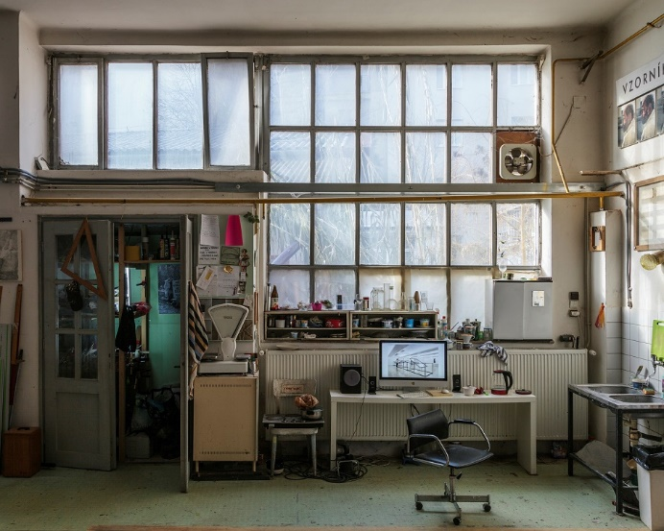
František Demeter
Rozptýlená koncentrace Diffused concentration
13. 3. – 28. 4. 2019
Kurátorka: Marika Svobodová
Vernisáž: 12. 3. 2019 v 18 h
Tisková konference: 12. 3. 2019 v 11 h ve vstupní hale Domu umění
Dům umění města Brna, Galerie Jaroslava Krále
Malinovského nám. 2
Kontakt pro média: Anna Saavedra, saavedra@dum-umeni.cz, 774 22 73 75
Komentované prohlídky
27. 3. 2019 v 17 h
Komentovaná prohlídka výstavy s Františkem Demeterem a kurátorkou Marikou Svobodovou.
V rámci prohlídky výstavy připravíme projekci s ukázkami Demeterových dřívějších prací a podíváme se na posuny autorova přístupu k malbě, jejichž východiskem je současný postkonceptuální způsob tvorby.

24. 4. 2019 v 17 h
Komentovaná prohlídka výstavy s Františkem Demeterem a kurátorkou Marikou Svobodovou.
Vedle prohlídky výstavy nás František Demeter seznámí s prostředím bratislavské Vysoké školy výtvarných umění a se svou zkušeností vedení tzv. Neateliéru, která nabízí studentům možnost vystoupit z rámce běžné ateliérové výuky a způsobu uvažování a podívat se na svoji práci pod jiným úhlem pohledu.

